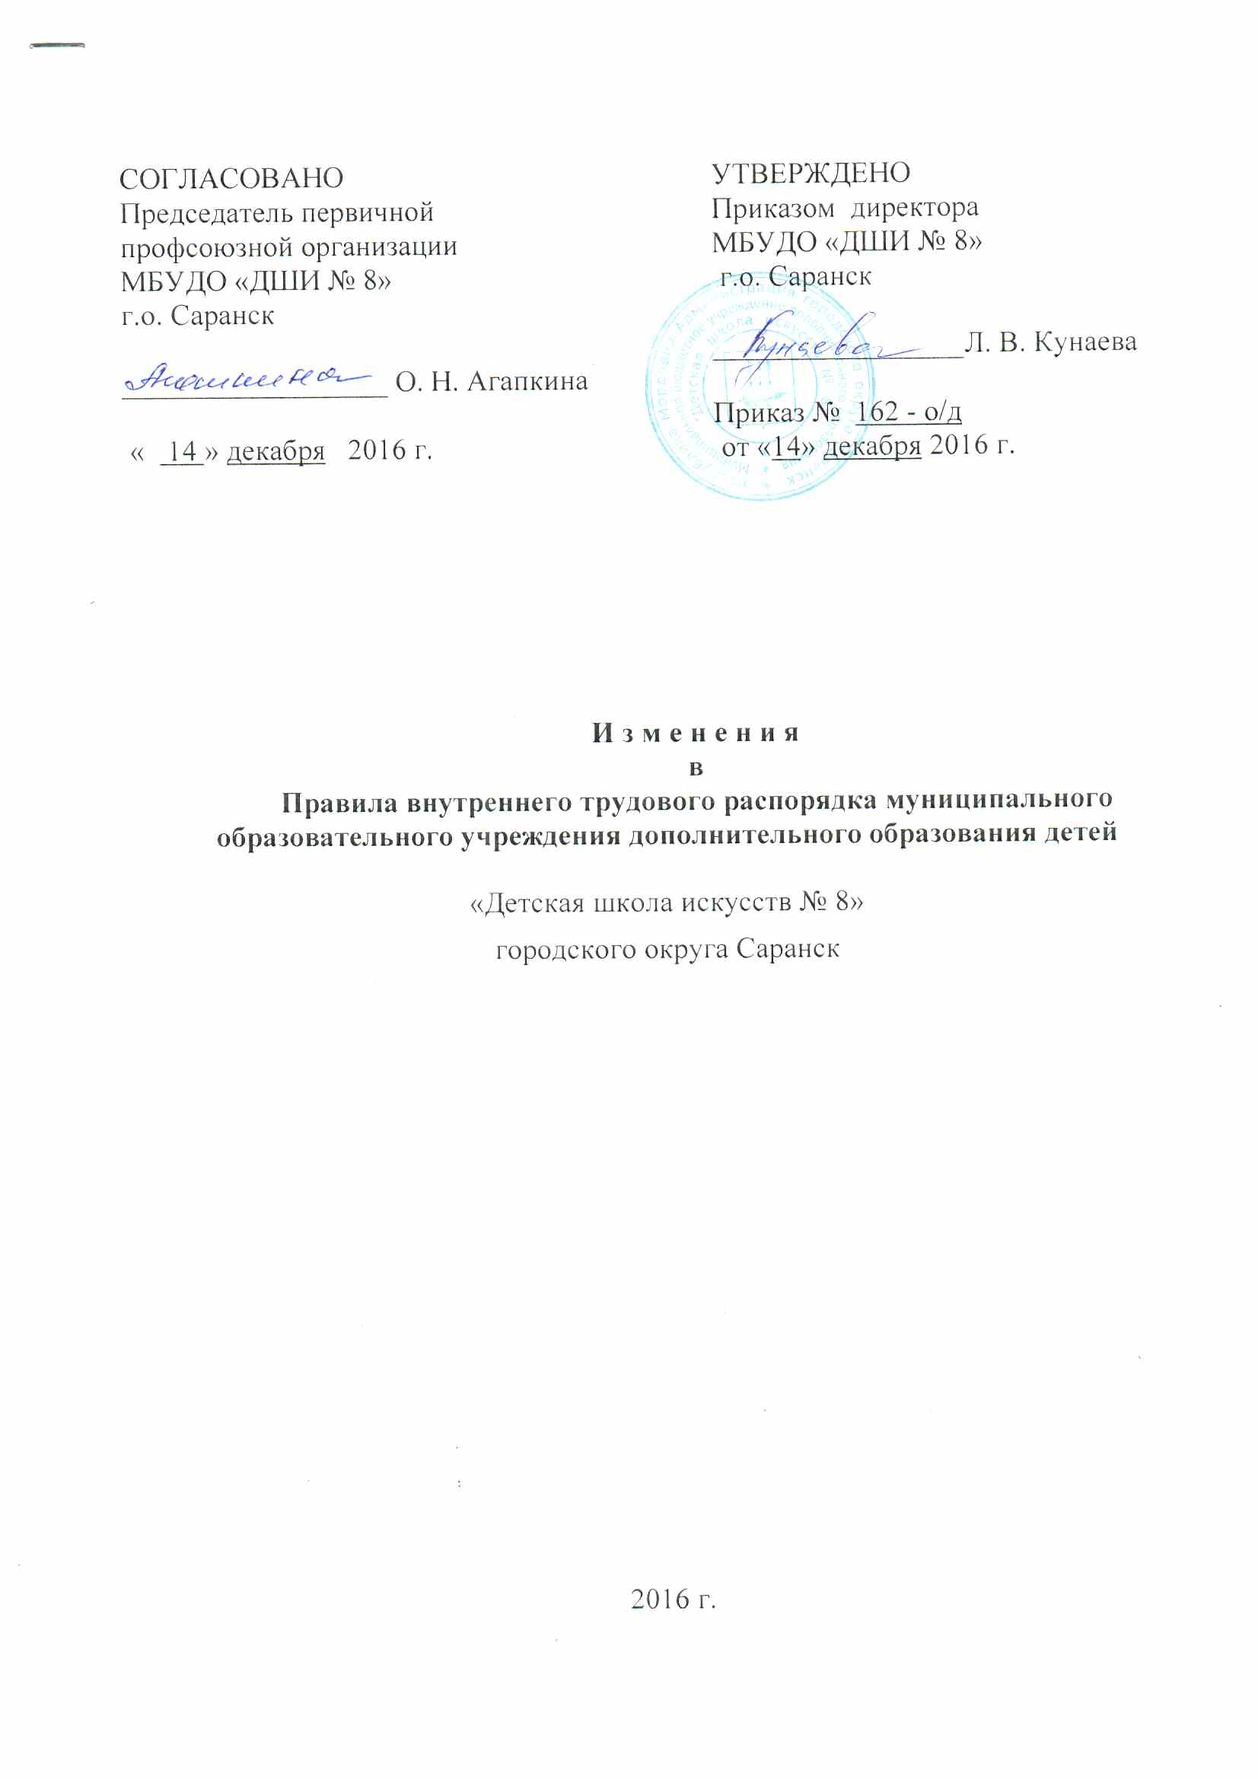

СОГЛАСОВАНО  Председатель первичной  профсоюзной организации  МБУДО «ДШИ № 8»  г.о. Саранск  __________________ О. Н. Агапкина  « 14 » декабря 2016 г. | УТВЕРЖДЕНО  Приказом директора  МБУДО «ДШИ № 8»  г.о. Саранск  _________________Л. В. Кунаева  Приказ № 162 - о/д  от «14» декабря 2016 г.

И з м е н е н и я в

Правила внутреннего трудового распорядка
МБУДО «Детская школа искусств № 8» № 6-16 от 18.01.2016 г.

городского округа Саранск

2016 г.

Согласно статье 65 ТК РФ пункт 2.4. раздела 2 Правил внутреннего трудового распорядка МБУДО «ДШИ № 8» № 6-16 от 18.01.2016 г. изложить в следующей редакции:
«2.4. При заключении трудового договора работодатель требует следующие документы:
- паспорт или иной документ, удостоверяющий личность;
- трудовую книжку, за исключением случаев, когда трудовой договор заключается впервые или работник поступает на работу на условиях совместительства;
- страховое свидетельство государственного пенсионного страхования;
- документы воинского учета – для военнообязанных и лиц, подлежащих призыву на военную службу;
- документ об образовании и (или) о квалификации или наличии специальных знаний – при поступлении на работу, требующую специальных знаний или специальной подготовки;
- справку о наличии (отсутствии) судимости и (или) факта уголовного преследования либо о прекращении уголовного преследования по реабилитирующим основаниям, выданную в порядке и по форме, которые устанавливаются федеральным органом исполнительной власти, осуществляющим функции по выработке и реализации государственной политики и нормативно-правовому регулированию в сфере внутренних дел.
С учетом специфики работы, Трудовым кодексом РФ, иными федеральными законами, указами Президента Российской Федерации может предусматриваться необходимость предъявления дополнительных документов.»

Согласно части 6 статьи 136 ТК РФ пункт 6.5. раздела 6 Правил внутреннего трудового распорядка МБУДО «ДШИ № 8» № 6-16 от 18.01.2016 г. изложить в следующей редакции:
«6.5. Заработная плата в ОУ выплачивается два раза в месяц, через личные карточки банковских счетов, не позднее 15 календарных дней со дня окончания периода, за который она начислена.
В МБУДО «ДШИ № 8» установлены следующие сроки выплаты заработной платы сотрудникам:
20-е число текущего месяца – срок выдачи аванса за 1 половину текущего месяца;

5-е число следующего месяца – срок выдачи заработной платы за 2 половину текущего месяца.»

Настоящие изменения в Правила внутреннего трудового распорядка вступают в силу с 14 декабря 2016 года.

